**Лабораторная работа №2**

**Визуальное восприятие и применение принципов гештальта в дизайне пользовательского интерфейса**

**Цель работы:** Изучить основные гештальт принципы. Рассмотреть примеры их практического применения.

1. **Краткие теоретические сведения**

Человеческий фактор – это многозначный термин, описывающий возможность принятия человеком ошибочных или нелогичных решений в конкретных ситуациях. В области разработки пользовательских интерфейсов также принято относить к этому понятию психофизиологические особенности восприятия человеком цвета, визуальное распознавание образов (оптические иллюзии, гештальт принципы), когнитивные особенности сознательного и бессознательного (наличие привычек, ограничений памяти), психосоциальные особенности личности.

Понимание того, как работает наш мозг, поможет стать более мудрым дизайнером и мастером визуальной коммуникации. Это может помочь определить, какие визуальные элементы наиболее эффективны в конкретной ситуации, и как вы можете использовать их, чтобы эффективно влиять на восприятие, вызывать внимание и изменения в поведении пользователей.

Стивен Брэдли, создатель пользующихся на данный момент огромной популярностью блогов, таких как: Основы дизайна: элементы, атрибуты, CSS анимация, принципы, современный веб-дизайн, рассмотрел принципы гештальта и их влияние на сайтостроение.

Давайте начнем с основных принципов гештальта, потому что на них будет основано большинство незыблемых правил дизайна

## 1. Принципы гештальта

Гештальт (нем. Gestalt – форма, образ, структура) – пространственно-наглядная форма воспринимаемых предметов, чьи существенные свойства нельзя понять путём суммирования свойств их частей.

Гештальт-психология гласит, что человеческому мозгу присуще запоминать целостный образ, а не отдельные его части.

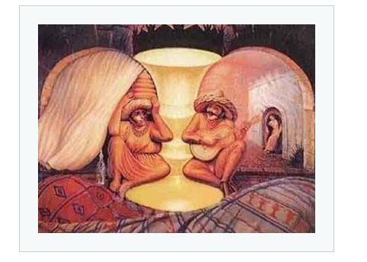

На рисунке мы видим двух пожилых людей, смотрящих друг на друга на фоне вазы. Но если присмотреться, можно заметить, что это девушка и мужчина, сидящие у фонтана.

То же самое происходит с каждым отдельным дизайном веб-сайта, созданным нами: он никогда не воспринимается путем идентификации его отдельных частей (заголовка, навигации, содержимого, кнопок, таблиц и т.д.), дизайн с первого взгляда воспринимается как целое.

Согласно гештальт-психологии, свойства целого отличны от свойств его элементов. На основе этого мнения гештальт-психологи разработали несколько принципов, объясняющих особенности организации восприятия.

Большинство принципов просты для понимания и объединены общей темой. «**При прочих равных условиях элементы, связанные между собой, группируются в единицы высшего порядка**» – Стивен Палмер

Многие из принципов гештальта вытекают из этого утверждения.

## ****Закон простоты (принцип хорошей формы, закон содержательности)****

## Люди будут воспринимать и интерпретировать составные или сложные изображения как простейшую форму или объединение простейших форм.

Это фундаментальный принцип гештальта. Люди предпочитают самые простые, лаконичные и понятные формы. Инстинктивно мы воспринимаем их как более безопасные. Они требуют меньше времени на осознание и таят в себе меньше опасных неожиданностей.

Сталкиваясь со сложными формами, мы, как правило, преобразуем их в набор простых компонентов или упрощаем целое. Вам приятнее видеть левое изображение как сочетание простых форм (круга, квадрата и треугольника) – так, как изображено справа – чем воспринимать сложную и неоднозначную форму в целом.

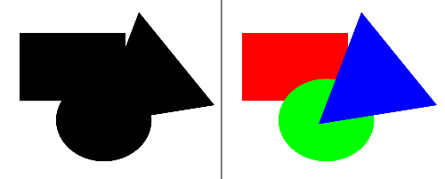

В данном случае нам проще увидеть три различных объекта, нежели один сложный. Иногда же проще воспринять один объект, дополнив его с помощью замкнутости.

## Замкнутость (завершение)

При **взгляде на комплекс разрозненных элементов, мы стремимся увидеть простой, понятный узор**.

Как и предыдущий, этот принцип основан на стремлении к простоте. Но принцип замкнутости противоположен принципу хорошей формы, где три объекта были лучше, чем один. В этом случае нам нужно объединить все части, чтобы получить целое. Наш мозг заполняет недостающие элементы для формирования фигуры.

[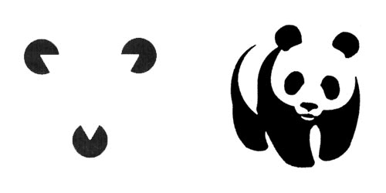](http://maximsoldatkin.com/wp-content/uploads/2015/03/%D0%9F%D1%80%D0%B8%D0%BD%D1%86%D0%B8%D0%BF-%D0%B7%D0%B0%D0%BC%D0%BA%D0%BD%D1%83%D1%82%D0%BE%D1%81%D1%82%D0%B8.png)

На левом изображении вы видите белый треугольник, хотя на самом деле там находятся три фигуры в стиле Пакмана. На рисунке справа вы видите панду, несмотря на то, что там находятся несколько фигур неопределенной формы. В этом случае видеть треугольник и панду для вас проще, чем разбираться в каждой части отдельно.

Принцип замкнутости можно сравнить с клеем, объединяющим элементы в целое. Речь идет о склонности человека искать и находить закономерности, привычные формы.

Секрет создания изображения с принципом замкнутости – предоставить мозгу достаточно информации для самостоятельного построения образа. Если частей для построения будет недостаточно, они будут смотреться разрозненно и хаотично, и наоборот – если элементов будет много, принцип не сработает.

## Симметрия и порядок

**Люди склонны воспринимать объекты как симметричные формы с центром посередине.**

Симметрия дает нам ощущения, которые мы привыкли искать, –стабильности и порядка. Это наша попытка упорядочить хаос. Руководствуясь этим принципом, мы стремимся внести баланс в любую композицию, хотя не каждой композиции для гармонии нужна симметрия.

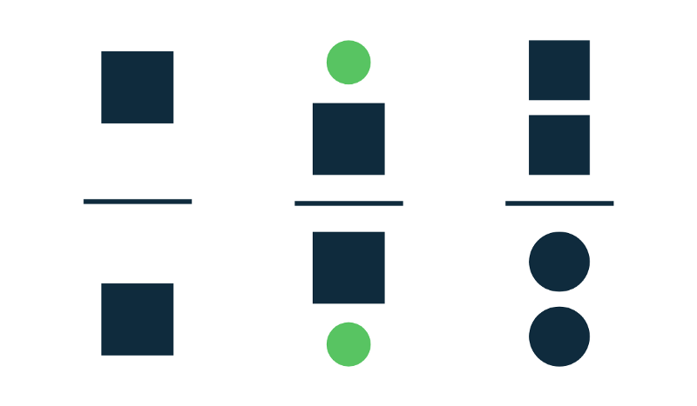

Симметричные элементы просты, гармоничны и визуально привлекательны. Симметрия является полезным инструментом для быстрой и эффективной передачи информации. Она очень удобна для концентрации внимания на наиболее важных вещах.

Так как наши глаза быстро обнаруживают симметрию и порядок, этот принцип может быть эффективно использован для быстрой передачи информации.

## Фигура/Фон

**Элементы воспринимаются либо как фигура (объект в фокусе), либо как фон (бэкграунд, на котором и расположен объект**).

Создавая дизайн, помните: люди в первую очередь идентифицируют элементы по их основным формам. Простой понятный объект будет принят зрителем гораздо быстрее, чем сложный, многофигурный элемент с нелогичным контуром.

Мы стремимся организовать наше восприятие таким образом, чтобы видеть объект (фигуру) и задний план (фон), на котором она проявляется. При этом фигура представляется нам более заметной и яснее выделяется на общем фоне изображения.

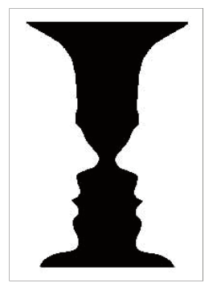Принцип фигура/фон основан на взаимоотношениях между позитивными элементами и негативным фоном. Смысл в том, что визуально мы сразу же отделяем цельные фигуры от фона для того, чтобы четче сфокусироваться и понять, что же мы видим. Это одна из первостепенных задач зрения при оценке нового изображения.

Примером соотношения фигуры и фона может служить ваза Рубина. Эдгар Рубин (EdgarRubin, 1886-1951). Соотношение «фигура и фон» может быть устойчивым или неустойчивым в зависимости от того, насколько легко определить, что есть фигура, а что – фон. Классический пример неустойчивого соотношения представлен на рисунке выше. Вы либо видите вазу, либо два лица в зависимости от того, воспринимаете ли черный цвет как цвет объекта, а белый как цвет фона, или же наоборот. То, что вы с легкостью перемещаетесь от одного восприятия изображения к другому, наглядно демонстрирует нестабильность взаимоотношения фигуры и фона.

Чем более стабильно соотношение «фигура и фон», тем проще мы можем сфокусировать внимание нашей целевой аудитории именно на том, что мы хотим им показать. В увеличении стабильности нам могут помочь два взаимосвязанных принципа восприятия:

* *Площадь –* из двух перекрывающихся объектов как фигура (независимо от цвета) воспринимается тот, чья площадь меньше.
* *Выпуклость* – не вогнутые, а выпуклые формы обычно воспринимаются как фигуры.

В гештальтпсихологии теория, лежащая в основе группировки и выравнивания, описывает несколько гештальт-принципов, характеризующих компоновку элементов, которые, по мнению этой школы психологии, изначально заложены в человеческую систему визуального распознавания образов.

С точки зрения юзабилити можно выделить следующие основные гештальт-принципы **группировки элементов**:

## Равномерная связянность

**Визуально связанные элементы чаще воспринимаются, как группа, чем несвязанные элементы.**

В примере показаны элементы, связанные линиями.

Благодаря этим объединяющим элементам, мы воспринимаем эти фигуры как группы с внутренней взаимосвязью.

[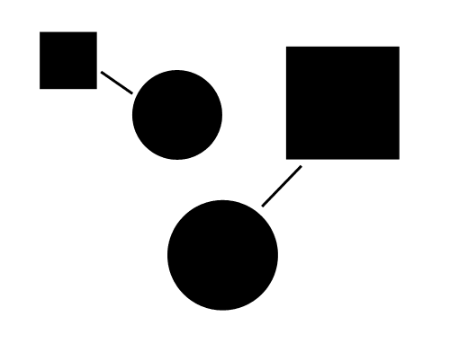](http://maximsoldatkin.com/wp-content/uploads/2015/03/%D0%A0%D0%B0%D0%B2%D0%BD%D0%BE%D0%BC%D0%B5%D1%80%D0%BD%D0%B0%D1%8F-%D1%81%D0%B2%D1%8F%D0%B7%D0%B0%D0%BD%D0%BD%D0%BE%D1%81%D1%82%D1%8C.png)

Из всех принципов объединения элементов равномерная связанность – сильнейший. В примере выше мы видим два круга и два квадрата, но как пары воспринимаем визуально оформленную связь круг-квадрат.

Для справки: линии не обязательно касаться фигур, чтобы стать связующим звеном.

## Близость

**Объекты, близко расположенные друг к другу, воспринимаются как связанные, в отличие от таких же, но далеко стоящих.**

Это основа строгой группировки содержимого и элементов управления в пользовательском интерфейсе. Так как, размещенные рядом элементы пользователь ассоциирует друг с другом.

Принцип близости подобен принципу общих областей, но использует пространство как замкнутость. Если элементы расположены близко друг к другу, они воспринимаются как группа, а не разрозненно. Особенно это верно, когда элементы ближе к другим элементам в группе, чем вне ее.

[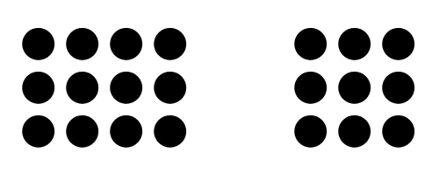](http://maximsoldatkin.com/wp-content/uploads/2015/03/%D0%91%D0%BB%D0%B8%D0%B7%D0%BE%D1%81%D1%82%D1%8C.png)

Объектам не обязательно быть одинаковыми или даже похожими для того, чтобы восприниматься как группа с внутренней связью – им достаточно находиться близко друг к другу в пространстве.

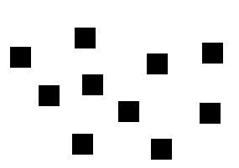

Девять квадратов выше расположены недостаточно близко. Они воспринимаются как отдельные формы.

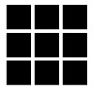

Когда квадраты расположены близко, происходит их объединение в восприятии. Хотя они по-прежнему являются отдельными формами, они теперь воспринимаются как одно целое (группа).

## Сходство

**Элементы со сходными характеристиками воспринимаются как более подобные, в отличие от элементов с разными характеристиками.**

Объекты могут иметь любое количество сходных характеристик: цвет, форма, текстура и другие. Пользователь ассоциирует элементы друг с другом, если у них совпадает форма, размер, цвет или направление.

Когда зритель замечает одинаковые черты у объектов, он объединяет их в группы по характеристикам.

На рисунке, расположенном ниже, красные круги рассматриваются в связи с другими красными кругами. Такая же ситуация с черными. Круги выглядят очень разными, хотя на самом деле, отличаются лишь цветом.

[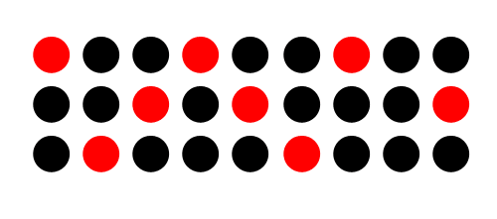](http://maximsoldatkin.com/wp-content/uploads/2015/03/%D0%A1%D1%85%D0%BE%D0%B4%D1%81%D1%82%D0%B2%D0%BE.png)

Очевидный пример принципа сходства в веб-дизайне – цвет ссылок. Как правило, ссылки оформлены по шаблону: синий цвет и подчеркивание. Это очень упрощает восприятие текста пользователем: если однажды он определил для себя, как выглядит ссылка, он будет применять опознание ссылок по ее внешним характеристикам.

## Непрерывность

**Элементы, расположенные на линии или кривой, воспринимаются как связанные в отличие от элементов, находящихся вне линии или кривой.**

Это инстинкт следовать за рекой, за тропинкой вдоль забора. Стоит вам начать смотреть или двигаться в определенном конкретном направлении, вы будете продолжать это движение до тех пор, пока не столкнетесь с препятствием или не убедитесь, что там нет ничего интересного.

[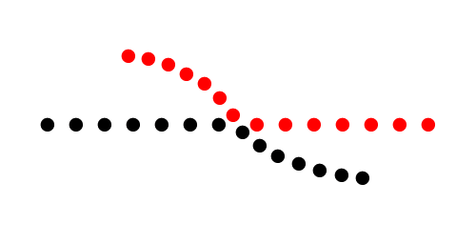](http://maximsoldatkin.com/wp-content/uploads/2015/03/%D0%9F%D1%80%D0%BE%D0%B4%D0%BE%D0%BB%D0%B6%D0%B5%D0%BD%D0%B8%D0%B5.png)

У этого принципа есть еще одна интерпретация: мы будем воспринимать объект по его конечным точкам. На примере мы видим две пересекающиеся линии: прямую и кривую вместо четырех разных отрезков, пересекающихся в одной точке.

Пользователь хочет видеть непрерывные линии и кривые, даже если они сформированы путем выравнивания небольших разнообразных элементов.

## Общие области

**Элементы воспринимаются как группа, когда находятся в одной и той же замкнутой области.**

Еще один способ группировки элементов – расположить их определенным образом. Все, что находится внутри замкнутой области, воспринимается как группа. Все, что вне ее, – как отдельные фигуры. В примере ниже мы видим абсолютно одинаковые круги, но воспринимаем их как две группы, каждая из которых является замкнутой областью с особым набором качеств.

[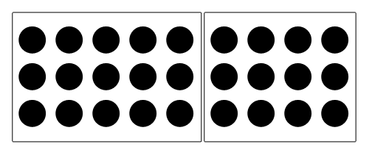](http://maximsoldatkin.com/wp-content/uploads/2015/03/%D0%9E%D0%B1%D1%89%D0%B8%D0%B5-%D0%BE%D0%B1%D0%BB%D0%B0%D1%81%D1%82%D0%B8.png)

Самый простой способ обозначить отдельные группы – заключить объекты в контейнер.

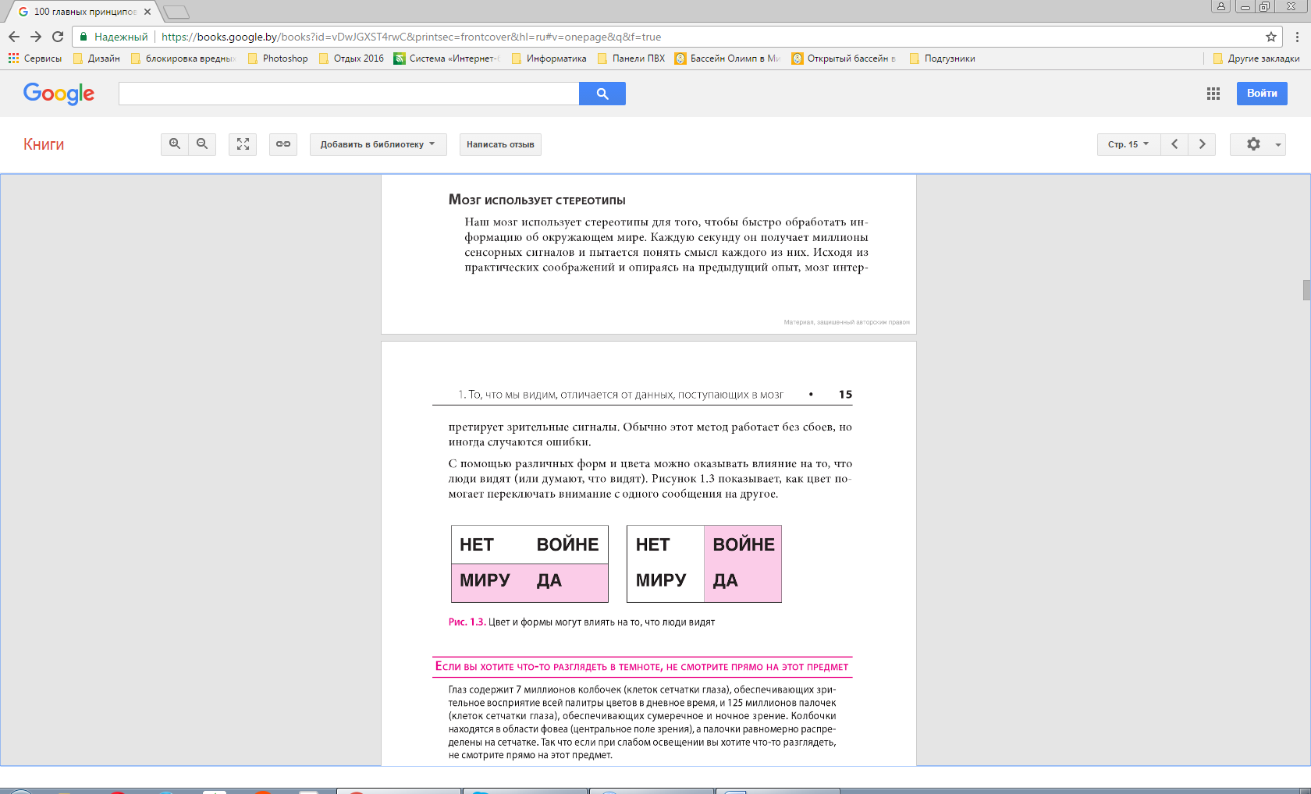

Расположение элементов на фоне, отличающемся по цвету, также хорошо работает.

Группа элементов воспринимается как простая замкнутая форма или фигура, даже если она не нарисована специально.

## 2. Задание на лабораторную работу

## 2.1. Изучить основные гештальт принципы.

## 2.2. Подберите веб-сайты, иллюстрирующие применение каждого гештальт принципа, описанного в п.1.

## 3. Требования к оформлению отчета

Отчет должен содержать:

* титульный лист;
* название и цель работы;
* скриншоты сайтов, подобранных для гештальт-принципов;
* описание этих гештальт-принципов;
* общие выводы, сделанные в процессе выполнения лабораторной работы.

## 4. Контрольные вопросы:

## В чем суть гештальта?

## О чем говорит гештальт-психология?

## Можно ли обмануть зрительное восприятие?

## Перечислите основные принципы гештальта.

## Как вы понимаете закон простоты?

## В чем заключается принцип замкнутости.

## Что нам дает симметрия и для чего он используется?

## На чем основан принцип фигур-фон и что он нам дает при создании интерфейсов?

## Как воспринимаются визуально связанные объекты?

## Какие основные принципы гештальта используются для группировки элементов при проектировании юзабильных интерфейсов и в чем из суть.